Tehnoloģiju mācību joma
Datums: 27.05.2020.
Vecumposms: 6-7 gadi
Bērna mācību darbības | Ko bērns mācās | Pieaugušo atbalsts
Zaru lellītes  Pastaigas laikā kopā ar vecākiem salasa dažādus zariņus.  Kopā ar vecākiem pēta zariņus - kas tiem kopīgs, kas atšķirīgs?  Veido zaru ģimenītes. Bērni aptin zariņus ar dziju, veido matiņus un pielīmē actiņas.  Zaru lellītes gatavas! Tagad kopā ar vecākiem var spēlēt teātri!  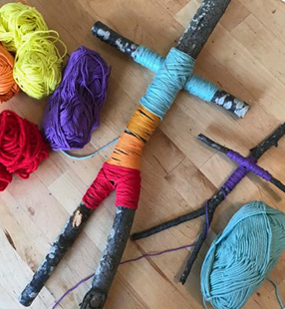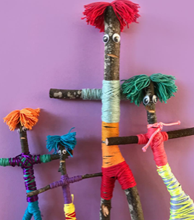  Bērniņš var izveidot arī kādus citus elementus, savienojot zariņus ar dziju kopā. | - Mācās tīt dziju ap elementu.  - Mācās sastiprināt kopā detaļas.  - Veicina tēlaino un radošo domāšanu.  - Mācās saudzēt dabu.  - Veicina uzmanības noturību un gribas piepūli. | - Kopā ar bērnu pastaigas laikā iesaistīties dažādu zariņu meklēšanā,  - Rosināt bērnu noteikt, kas visiem zariņiem kopīgs, kas atšķirīgs (krāsa, izmērs u.c.)  - Piedāvāt bērnam dažādas krāsas dziju, lai var izvēlēties.  - Nepieciešamības gadījumā palīdzēt bērnam tīt ar dziju.  - Veidot kopa ar bērnu savu zaru lellīti.  - Kopā ar bērnu uzspēlēt nelielu teātri ar izveidotajām zaru lellītēm.
Bērna mācību darbības | Ko bērns mācās | Pieaugušo atbalsts
Glezna no dabas materiāliem  Pastaigas laikā kopā ar vecākiem atrod 4 apmēram vienāda garuma zariņus un savieno tos kopā četrstūra formā, savienojuma vietas tinot ar dziju. Dziju pārvelk no viena zara uz pretējo, veidojot gleznas pamatni.  Pastaigas laikā kopā ar vecākiem meklē dažādus dabas materiālus, pārrunā, kā tie izskatās, kā tos sauc.  Dabas materiālus izkārto starp dzijas pavedieniem pēc paša ieceres.  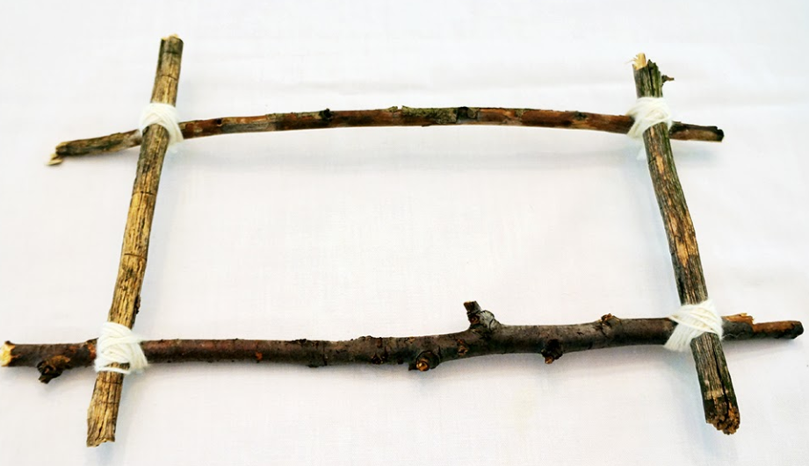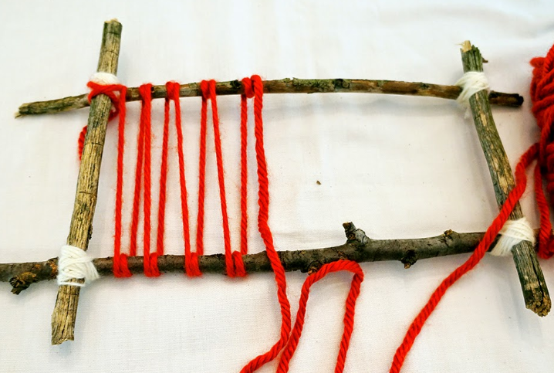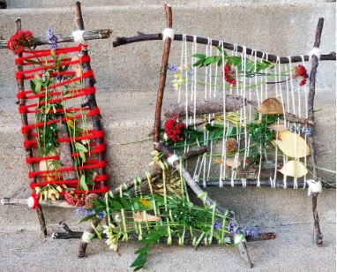 | - Mācās tīt dziju.  - Mācās dažādu dabas materiālu nosaukumus.  - Mācās izkārtot dažāda lieluma dabas materiālus.  - Mācās izmantot dažādus materiālus vienlaicīgi.  - Veicina tēlaino un radošo domāšanu.  - Veicina uzmanības noturību un gribas piepūli. | - Kopā ar bērnu meklēt dažādus dabas materiālus, pārrunāt, kādi tie izskatās, kā tos sauc.  - Palīdzēt bērnam veidot gleznas rāmi, tīt dziju.  - Atbalstīt bērnu darbošanās procesā.  Atrast pielietojumu izveidotajai gleznai - balkona rotāšanai, šķūnīša rotāšanai u.c.
Bērna mācību darbības | Ko bērns mācās | Pieaugušo atbalsts
Ēnu darbiņi  Kopā ar vecākiem pārrunā, kas ir ēna, kad un kā tā rodas.  Paņem mantiņas, kādas vēlas zīmēt, kā arī paņem zīmēšanas piederumus un lapu.  Pie lapas izkārto savas mantiņas un vērojot to ēnu, apvelk ēnas kontūras, izkrāso. Bērns veido dažādus sižetus no savām mantiņām un tad apvelk ēnas un izkrāso darbiņu.  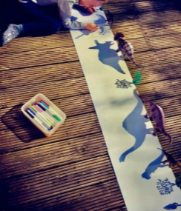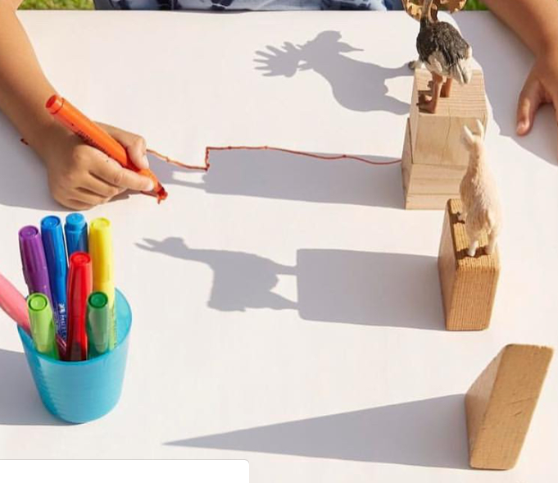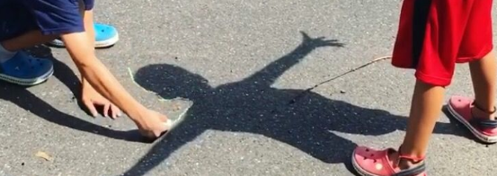  Darbiņu var veikt arī apvelkot cilvēku ēnas kontūras, tad piezīmējot tiem apģērbu, ķermeņa daļas, attēlot viņu emocijas zīmējumā. | - Mācās vilkt precīzi pa līniju.  - Mācās zīmēt, izkrāsot.  - Veicina rokas - acs koordināciju.  - Veicina tēlaino un radošo domāšanu.  - Veicina uzmanības noturību un gribas piepūli. | - Palīdzēt bērnam atrast ēnainu vietu.  - Nodrošināt bērnam zīmēšanas piederumus, laukā darbojoties - krītiņus.  - Veidot ēnu darbiņu kopā ar bērnu.  Darbiņu var veikt gan telpās, gan arī ārā.  Laukā pagalmā var uzzīmēt visus ģimenes locekļus, veidojot ģimenes portretu.

